2. Substâncias e misturas de substâncias
2.2. Soluções
Responde às seguintes questões consultando o teu manual. [Págs. 27-32]

- Quando se adiciona um pouco de dicromato de potássio à água contida num gobelé, o dicromato de potássio dissolve-se na água, formando-se uma solução.

1.1. Observa a figura 29 da pág. 27 do manual e coloca a legenda na figura seguinte.

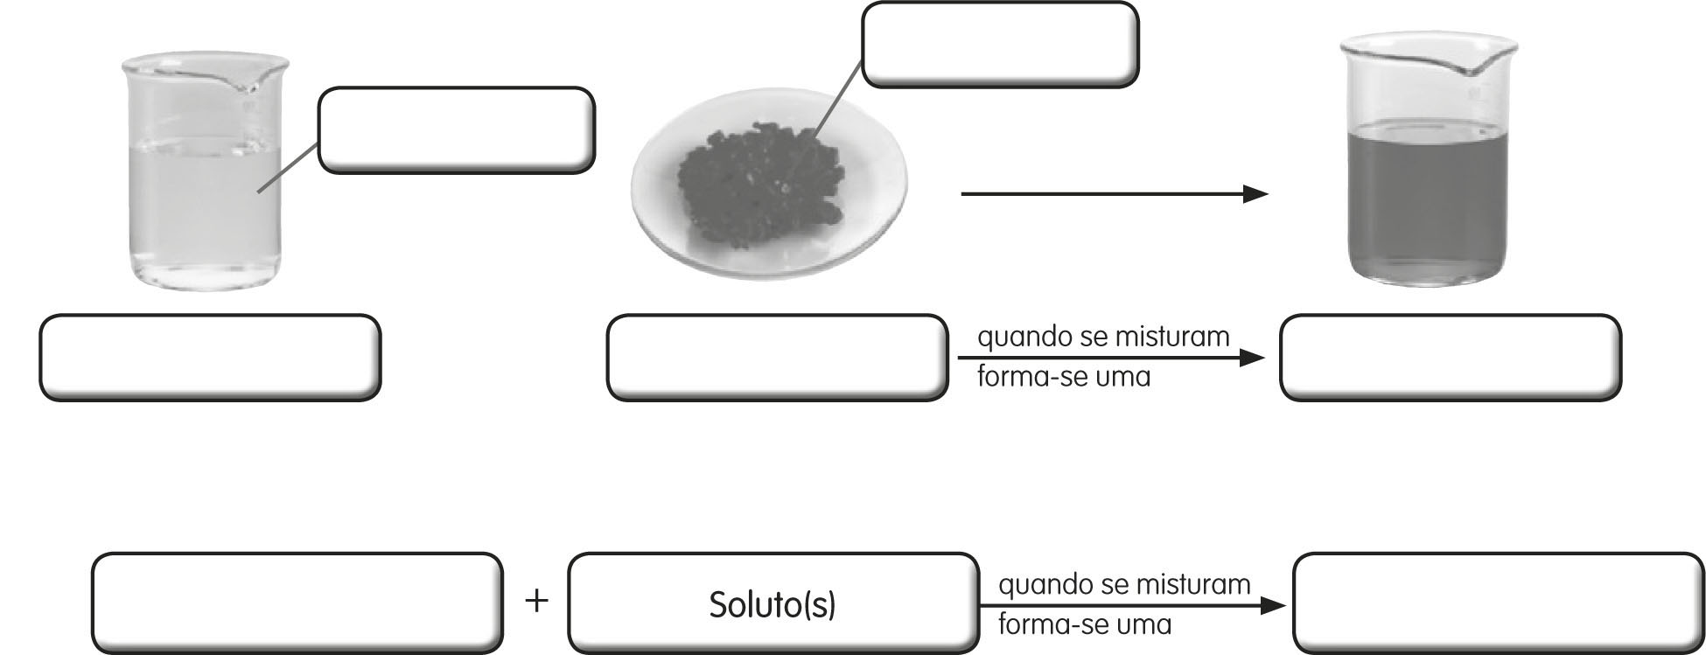

1.2. Completa o esquema.

1.3. Preenche o crucigrama sobre soluções. Para isso, recorre à informação que a seguir te é fornecida.
1. Substância que dissolve outra substância originando uma solução.
2. Liga de cobre e estanho.
3. Substância que se dissolve num solvente originando uma solução.
4. Solução em que o solvente é a água.
5. Liga de carbono e ferro.
6. Designação que se dá a uma solução que contém a quantidade máxima de soluto que o solvente dissolve a essa temperatura.
7. Designação que se dá à composição quantitativa de uma solução.

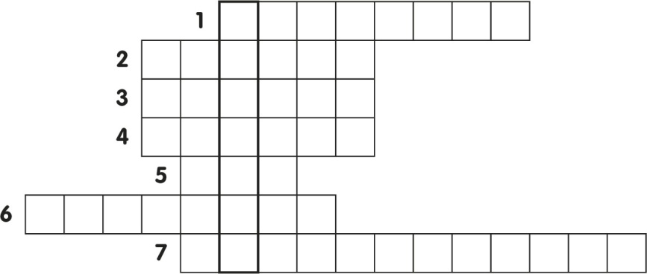

- Completa o texto seguinte utilizando as palavras que se encontram dentro do retângulo.
quantidades variar iguais mesmo
soluções solvente diferentes soluto

“Podemos preparar muitas soluções diferentes com um ____________________ soluto e um mesmo ____________________. Estas ___________________ são ___________________ porque as ____________________ relativas de ____________________ e de solvente podem ____________________, isto é, não são necessariamente ____________________.”

- Observa a figura. As soluções dos quatro gobelés são diferentes, embora o soluto e o solvente sejam iguais.
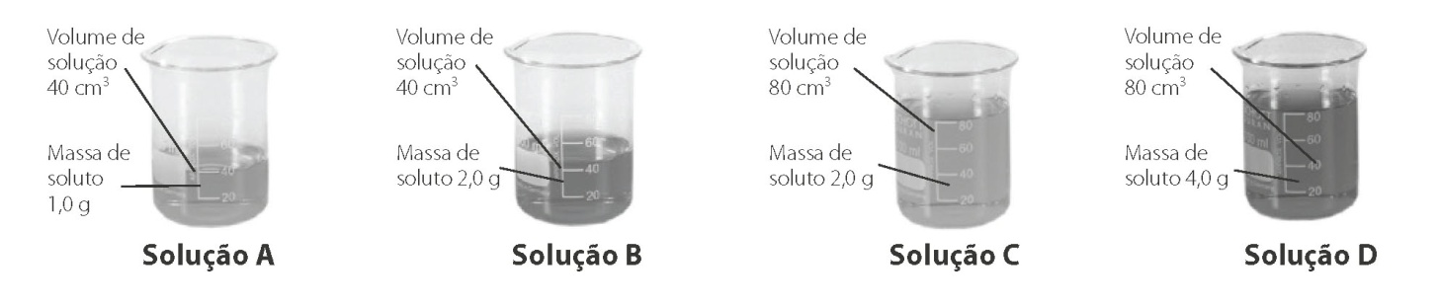

3.1. Tendo em atenção a informação fornecida na figura, faz a associação correta entre os elementos da coluna A e os elementos da coluna B.
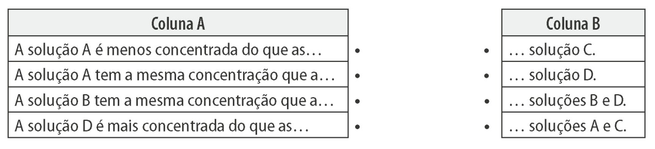

3.2. Completa as frases seguintes utilizando as palavras que se encontram dentro do retângulo.

diluindo concentrando soluto solvente

- Pode-se preparar a solução B, ____________________ a solução A, por adição de mais ____________________.
- Pode-se preparar a solução C, ____________________ a solução B, por adição de mais ____________________.

3.3. Determina a concentração das soluções A, B, C e D, preenchendo os espaços em branco.
